K O M U N I K A T

Państwowy Powiatowy Inspektor Sanitarny w Płońsku informuje, że w związku ze zbliżającym się sezonem zbioru owoców miękkich w tym truskawek opakowania powinny być w odpowiednim stanie higienicznym, niewłaściwe jest stosowanie powtórnie przy zbiorze truskawek opakowań brudnych i zapleśniałych.

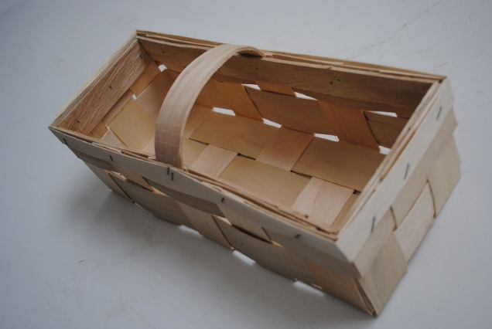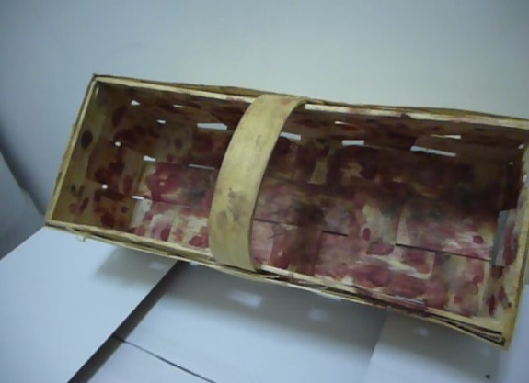
TAK NIE

Łubianki z łuszczki drzewnej przeznaczone do kontaktu z żywnością (owocami) powinny spełniać wymagania rozporządzenia ( WE) nr 1935/2004 Parlamentu Europejskiego i Rady z dnia 27 października2004 r. w sprawie materiałów i wyrobów do kontaktu żywnością.

Producent łubianek z łuszczki drzewnej powinien:

- posiadać dokumentację potwierdzającą bezpieczeństwo wyrobu, np. wyniki badań w zakresie oceny organoleptycznej zgodnie z normą DIN 10955: 2004 Analiza sensoryczna – badanie materiałów opakowaniowych i opakowań środków spożywczych,
- udostępnić certyfikat podmiotowi, któremu zbywa wyrób do kontaktu z żywnością.

Zagadnienia odnoszące się do higieny opakowań reguluje Rozporządzenie (WE) nr 852/2004 Parlamentu Europejskiego i Rady z dnia 29 kwietnia 2004 r. w sprawie higieny środków spożywczych załącznik II Rozdział X PRZEPISY ODNOSZĄCE SIĘ DO OPAKOWAŃ JEDNOSTKOWYCH I OPAKOWAŃ ZBIORCZYCH ŚRODKÓW SPOŻYWCZYCH

1. Materiał używany do produkcji opakowań jednostkowych i opakowań zbiorczych nie może być źródłem zanieczyszczenia.
2. Materiały do produkcji opakowań jednostkowych musi być składowany w taki sposób, aby nie był wystawiony na ryzyko zanieczyszczenia.
3. Prace związane z opakowaniami jednostkowymi i opakowaniami zbiorczymi muszą być prowadzone w sposób zapobiegający zanieczyszczeniu produktów.

